La conception assistée par ordinateur (CAO) comprend l'ensemble des logiciels et des techniques de modélisation numérique permettant de concevoir, de tester virtuellement – à l'aide d'un ordinateur et des techniques de simulation numérique – et de réaliser des produits manufacturés et les outils pour les fabriquer.

Tout système technique est l'association de fonctions. L'agencement de ces fonctions, leurs interactions, les incompatibilités éventuelles font partie du savoir des techniciens et des ingénieurs. Lorsque le système est affecté d'un nombre trop grand de paramètres, il devient difficile de tout contrôler. La CAO permet de concevoir des systèmes dont la complexité dépasse la capacité de l'être humain.
La conception virtuelle permet de simuler le comportement de l'objet créé avant même que celui-ci n'existe.
En CAO, on ne dessine pas, on construit virtuellement un objet capable de réagir dans son espace non réel selon des lois régies par le logiciel. Le résultat, appelé maquette numérique constitue alors un véritable prototype évolutif.

Le dessin assisté par ordinateur (DAO) est une discipline permettant de produire des dessins techniques avec un logiciel informatique

Les logiciels professionnels permettent de faire de la CAO et de la DAO.

L'intérêt de la DAO, est d'abord celui de l'informatique, c’est-à-dire essentiellement un apport pratique dans la gestion des documents, facilitant l'édition de modifications, l'archivage, la reproduction, le transfert de données, etc.

Il existe autant de logiciels de DAO que de métiers utilisant le dessin. Le mécanicien, l'architecte, mais aussi l'électricien et le géomètre disposent aujourd'hui d'outils facilitant la création d'un plan, d'un schéma, avec des commandes orientées métiers, des bases de données adaptées, et aussi des catalogues de composants fournis par les constructeurs.

Logiciel de CAO DAO permettent de faire :
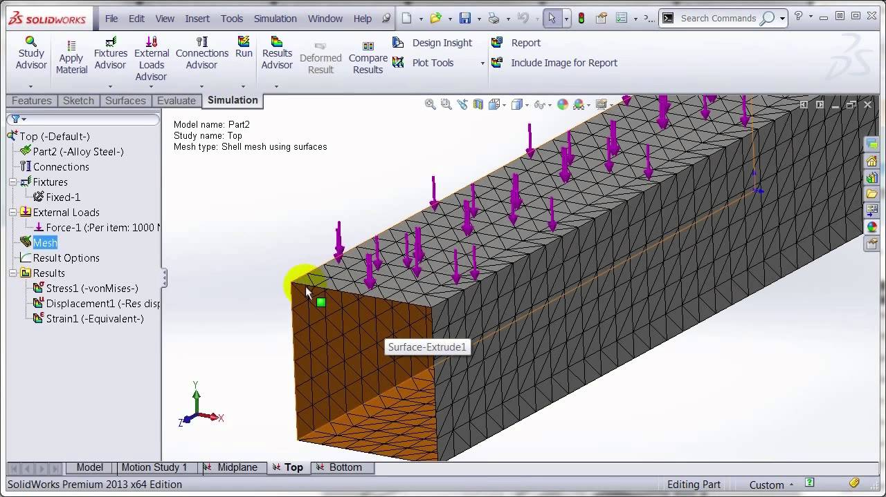
- modélisation numérique ;
- représentation graphique ;
- manipulation d’objets 3D ;
- dessin de plan ;
- simulation mécanique et calcul des matériaux ;
- gestion de grands assemblages.

Logiciel de CAO – DAO :
- Solid Edge
Exemple de simulation de résistance sur SolidWorks
- CATIA
- SolidWorks = logiciel que vous allez utiliser
- Pro/Engineer
- TopSolid
- …
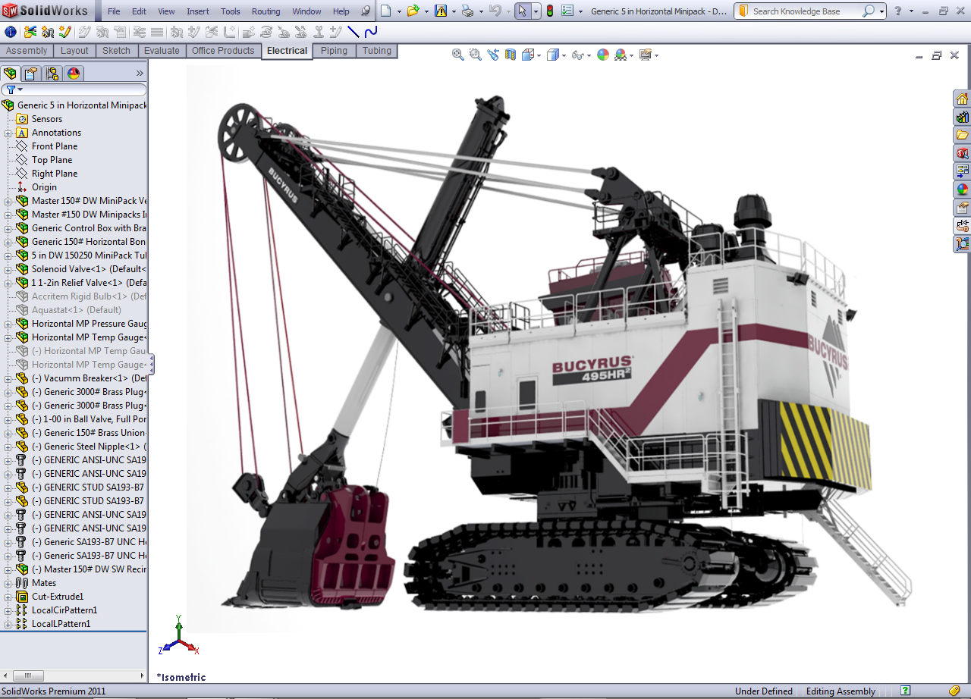
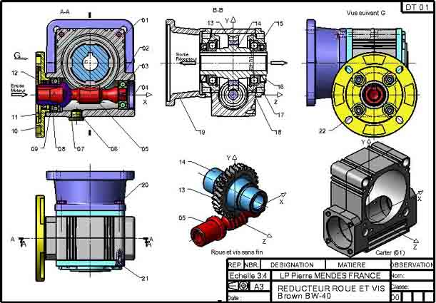
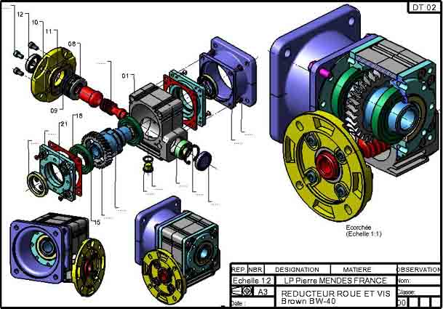
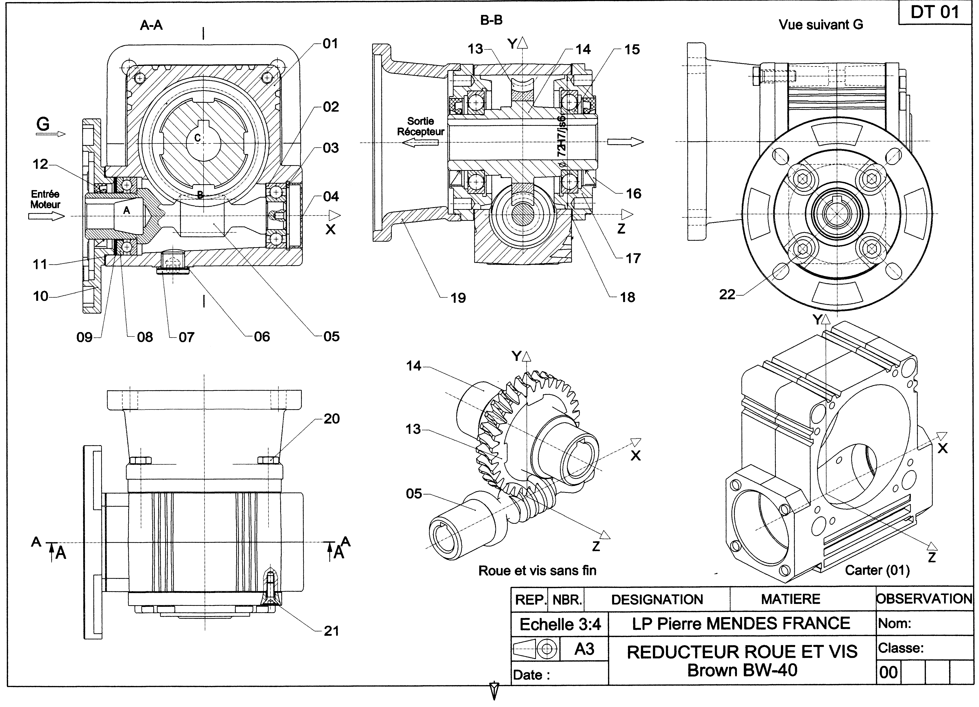
Exemple de modélisation complexe sur SolidWorks
Exemple de plan ou perspective éclatée sur SolidWorks

